**Варавич Текля Карпеева (Warawiczowna Tecla)**

26 апреля 1808 г – крещение (НИАБ 937-4-32, лист 18, №13/1808-р).

**НИАБ 937-4-32:** Лист 18. **Метрическая запись №13/1808-р.**

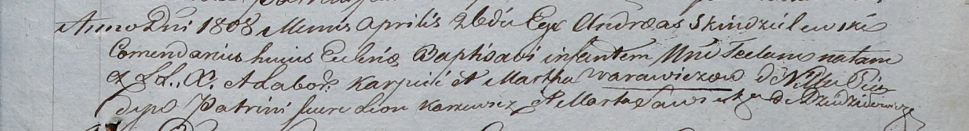

Дедиловичский костел Наисвятейшего Сердца Иисуса. 26 апреля 1808 года. Метрическая запись о крещении.

Warawiczowna Tecla – дочь крестьян с деревни Пядань.

Warawicz Karp – отец.

Warawiczowa Martha – мать.

Karzewicz Leon – крестный отец.

Sawicka Marta – крестная мать, с деревни Дедиловичи.

Scindzelewski Andreas – ксёндз, комендант Дедиловичский.